



**一、串联电路和并联电路的区别**

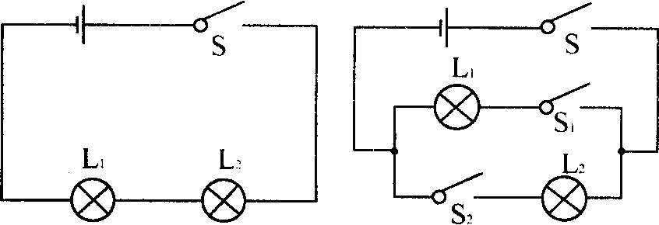

|  |  |  |
| --- | --- | --- |
| 名称 | 串联电路 | 并联电路 |
| 概念 | 用电器逐个顺次连接起来的电路 | 用电器并列地连接起来的电路 |
| 连接特点 | 只有一条电流的路径 | 有两条或多条电流的路径 |
| 用电器工作状态 | 各用电器的工作互相影响。当一个用。电器断路或损坏时，另一个用电器也就不能工作了 | 用电器能各自独立工作，互不影响。一个用电器损坏或断路，其他用电器仍能正常工作 |
| 开关的作用 | 控制整个电路的通断，开关的位置改变控制作用不变 | 干路上的开关控制整个电路的通断，支路上的开关只控制该支路的通断 |

**二、判断串联电路和并联电路的方法**

1．电路通断法：可以将电路中去掉一个用电器，若影响了其他用电器的正常工作，这个电路就是串联电路，否则就是并联电路。

2．电流流向法：串联电路中的电流是从电源的正极出发后不分支路，依次通过各个用电器，直接流回电源负极；并联电路中的电流由电源正极出发，从“分支点”分成几条支路后，又在“汇合点”集合起来流回电源的负极。

3．等效电路法：有时电路图显得比较复杂，看不出几个用电器之间的连接关系，也不易画出电流的流向。这时我们可将原电路改画成直观的容易看出的形式，但不能改变其中各元件的作用。

**三、电流表和电压表的使用**

1．电流表的使用

（1）电流表应与被测电路串联；

（2）要使电流从正接线柱流入电流表，负接线柱流出；

（3）被测电流不要超过电流表的量程；

（4）绝对不允许不经过用电器而把电流表直接连到电源的两极上。

2．电压表的使用

（1）电压是形成电流的原因，电源是提供电压的装置。

（2）家庭电路的电压是220 V，对人体的安全电压为不高于36 V。

（3）电压表的使用规则：

①电压表要并联在电路中。

②电流从电压表的“正接线柱”流入，“负接线柱”流出。否则指针会反偏。

③被测电压不要超过电压表的最大量程。

|  |  |  |  |
| --- | --- | --- | --- |
|  |  | 电流表 | 电压表 |
| 异 | 符号 | A | V |
| 连接 | 串联 | 并联 |
| 直接连接电源 | 不能 | 能 |
| 量程 | 0.6 A 3 A | 3 V 15 V |
| 每大格 | 0.2 A 1 A | 1 V 5 V |
| 每小格 | 0.02 A 0.1 A | 0.1 V 0.5 V |
| 内阻 | 很小，几乎为零，相当于短路 | 很大，相当于开路 |
| 同 | 调零；读数时看清量程和每大（小）格；正接线柱流入，负接线柱流出；不能超过最大测量值 | | |

**四、串联电路和并联电路的电流和电压特点**

1．串联电路的特点

（1）用电器逐个顺次连接起来，电路中只有一条路径。

（2）串联电路中任何一处断开，则整个电路为断路，电路中没有电流。

（3）串联电路中，开关在不同位置的作用是一样的，它能控制整个电路。

（4）串联电路中，电流处处相等。

（5）串联电路两端的总电压等于各部分电路两端的电压之和。

（6）串联电池组的电压等于每个电池的电压之和，所以把电池串联起来用可以得到较大的电压。

2．并联电路的特点

（1）并联电路中有多条路径。

（2）断开一条支路，其它支路仍能工作。

（3）干路上的总开关可以控制整个电路；支路上的开关只能控制所在支路上的用电器。

（4）并联电路中，干路上的总电流等于各支路电流之和。

（5）并联电路中，各支路两端的电压相等，都等于电源电压。

（6）并联电池组的电压等于每节电池的电压，所以把电池并联起来用并不能得到更大的电压。







[（2020•呼伦贝尔）](http://www.jyeoo.com/physics/report/detail/2363a4a9-3b27-452b-a244-2db59aa8d75c)如图所示，开关S闭合时，灯泡L1与L2组成并联电路的是（　　）

A．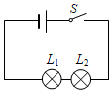 B．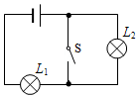 C．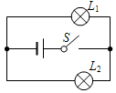 D．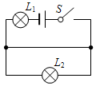

【参考答案】C

【详细解析】A、图中电流只有一条路径，依次经过这两个灯，因此是串联电路，故该选项不符合题意；  
B、图中开关断开时，两灯组成串联电路；开关闭合时，灯L2被短路，故该选项不符合题意；  
C、图中开关闭合时，电流有两条路径，分别经过这两个灯，是并联电路，故该选项符合题意；  
D、图中开关闭合时，灯泡L2被短路，是只有L1的简单电路，不符合题意。  
故选：C。



1．如图所示，将一节干电池和两只均标有“1.5 V 0.5 W”的小灯泡接入电路。当开关S1闭合、S2断开时，两只灯泡均能发光。若将开关S1、S2均闭合，则

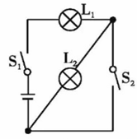

A．只有灯泡L1熄灭 B．两只灯泡均熄灭

C．灯泡L2熄灭，L1更明亮 D．L1、L2均更明亮

【答案】C

【解析】如图电路，当开关S1闭合、S2断开时，两灯串联，所以两灯均发光；当开关S1、S2均闭合时，开关S2将灯L2短路，则L2灯没有电流通过不会亮，此时只有L1接入电路工作，所以电源电压全部加在L1的两端，比两灯串联时更亮一些。故C正确，ABD错误。

2．[（2020•河池）](http://www.jyeoo.com/physics/report/detail/4680159c-0855-4db0-b02f-b9aa3f61bb83)如图所示，若要使R1、R2并联，则（　　）

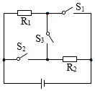

A．只闭合S1 B．只闭合S3

C．只闭合S2、S3 D．只闭合S1、S2

【参考答案】D

【解析】若要使R1、R2并联，则电流从电源正极出来后，要分成两条路径，且两个电阻在两条支路中，所以由图可知应只闭合S1、S2，断开S3，故D正确。  
故选：D。



如图所示，在“探究串联电路的电压规律”的实验时，闭合开关，用电压表分别测出*AB、BC、AC*两端的电压分别为*UAB*＝1.5 V，*UBC*＝1.5 V，*UAC*＝3 V，在表格中记录数据后，接着的实验步骤是

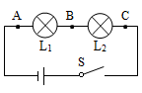

A．换用不同规格的小灯泡，再测出几组电压值

B．换用电压表的另一量程，在测出一组电压值

C．整理数据，结束实验

D．分析数据，得出结论

【参考答案】A

【详细解析】用电压表测出*AB、BC、AC*两端的电压分别为*UAB*＝1.5 V，*UBC*＝1.5 V，*UAC*＝3 V；*UAB*＝*UBC*＝1.5 V，说明两个小灯泡是同一个规格的，接下来的操作是换用不同规格的小灯泡，再测出几组电压值，然后分析数据，这样得出的结论才具有普遍性。故选A。



1．（2020•广西）如图所示，在探究“并联电路的电流规律”时，闭合开关S后，电流表A的示数是0.4A，A1的示数是0.1A，则通过小灯泡L1的电流（　　）

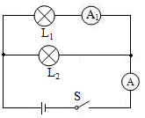

A．0.5A B．0.4A C．0.3A D．0.1A

【答案】D

【解析】由电路图可知，两灯并联，电流表A测干路电流，电流表A1测L1支路的电流，所以通过小灯泡L1的电流为0.1A。  
故选：D。

2．[（2020•甘孜州）](http://www.jyeoo.com/physics/report/detail/ba98ab1e-8596-4c06-928d-219c1e1e0692)如图是电阻A和B的I-U图象。若把二者并联后接入电路中，当通过电阻B的电流是0.2A时，通过电阻A的电流是________A；若把二者串联后接入某电路，当通过电阻A的电流为0.3A，电阻B两端的电压是________V。

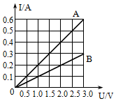

【参考答案】0.4；3。

【解析】因并联电路中各支路两端的电压相等，所以，将A、B并联后接入电路中时，它们两端的电压相等，  
由图象可知，当通过B的电流为0.2A时，两端的电压为2.0V，所以A两端的电压也为2.0V，此时通过A的电流为0.4A；  
因串联电路中各处的电流相等，所以电阻A、B串联时，通过A的电流为0.3A时，通过B的电流也为0.3A，  
由图象可知，此时B两端的电压为UB=3V。







**一、单选题**

1．（2019·山东中考模拟）公交车后门左右扶杆上均装有一个红色按钮，如图所示，每个按钮相当于一个开关。当乘客按下任一按钮，驾驶台上的指示灯亮，提醒司机有人下车，下列电路图能实现上述目标的是（　　）

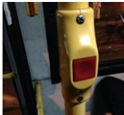

A．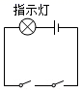 B．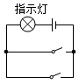 C．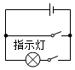 D．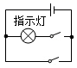

2．（2020·山东济南市·九年级一模）在参观未成年人法治教育基地时，小明发现，在地面上有“沉迷网络”和“交友不慎”两个圆形模块（开关）。用脚踩其中任何一个模块，与模块连接的电视上（用灯泡代替）就会播放对应的教育短片，下列电路设计合理的是（　　）

A．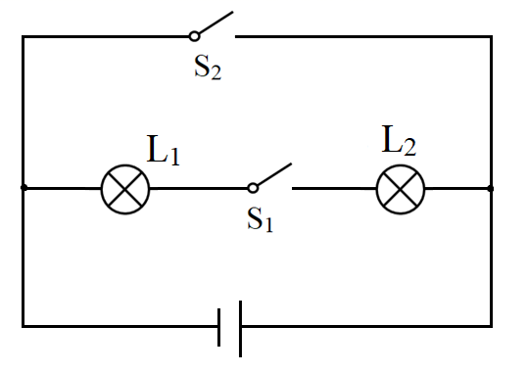  
 B．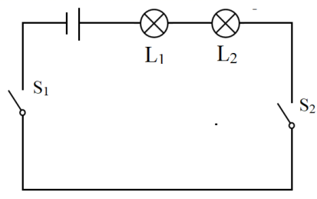  
 C．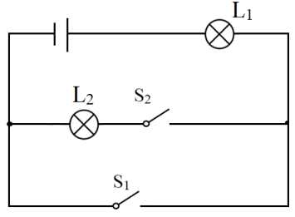  
 D．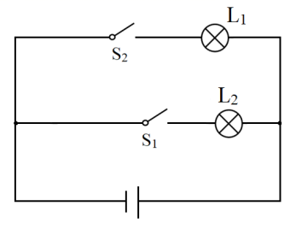

3．（2020·贵州毕节市·九年级其他模拟）如图是某款电压力锅，当电压力锅内部气压或温度过高时，发热器*R*就会停止工作。图中S1为过压保护开关，S2为过热保护开关，压强过大时开关S1自动断开，温度过高时开关S2自动断开。下列各图符合上述工作要求的是（　　）



A．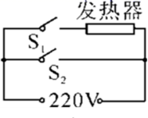 B．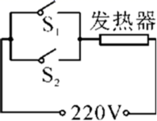 C．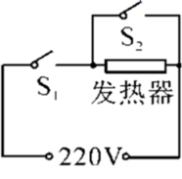 D．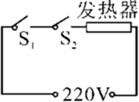

4．（2020·山东九年级期中）新冠病毒疫情防控期间，为了严格控制区分外来车辆出入小区，很多小区装备了门禁系统，内部车辆可以被自动识别横杆启动，外部车辆需要门卫人员按动按钮才能将门打开。若将门禁系统看做一个自动开关，按钮看做一个手动开关，内部电路最接近下图中的（　　）

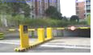

A．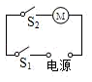 B．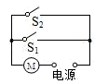 C．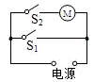 D．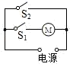

5．（2020·四川成都市·九年级一模）车辆在探测到驾乘人员未系安全带时，会在仪表盘上出现指示灯提示，当车速超过 20km/h 时增加声音提示。主驾驶和副驾驶的安全带分别对应开关 S1和 S2，系好安全带,相当于闭合开关，车速超过 20km/h 时开关 S3闭合，蜂鸣器响起。只有当主副驾驶都系好安全带时， 指示灯熄灭，提示音消失。图中最合理的设计方案是（ ）

A．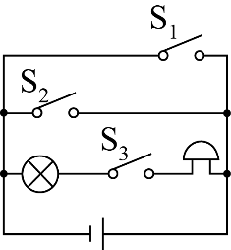 B．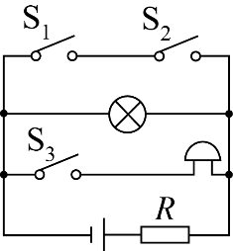 C．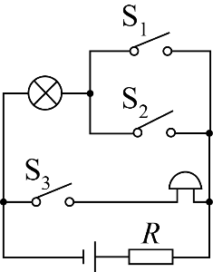 D．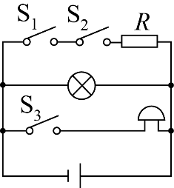

6．（2019·广东九年级其他模拟）如图是某品牌榨汁机，为保障安全，该榨汁机设置了电源开关S和安全开关S1，当杯体放在主机上时，S1自动闭合，此时再闭合S，电动机才能启动并开始榨汁。下列电路图符合上述要求的是（　　）



A．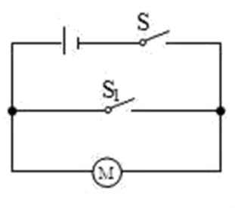 B．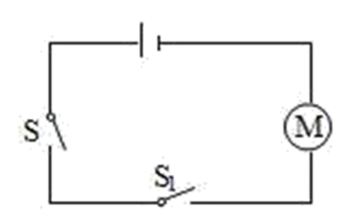

C．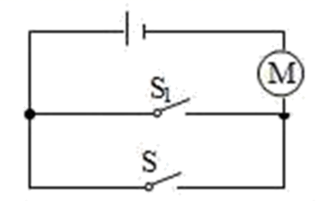 D．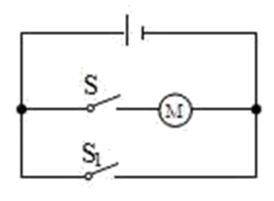

7．（2019·四川成都市·成都实外九年级一模）如图所示，闭合开关后，两电流表的示数如图所示。下列说法正确的是（ ）

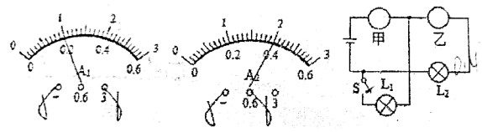

A．甲是A1表，通过L1的电流为

B．甲是A2表，通过L1的电流为

C．甲是A1表，通过L1的电流为

D．甲是A2表，通过L1的电流为

8．（2018·山西九年级其他模拟）关于如图所示的电路，下列分析正确的是（　　）

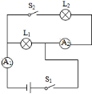

A．只闭合S1时，L2发光，L1不发光，A2测L1的电流

B．只闭合S2时，L1发光，L2不发光，A1测L2的电流

C．闭合S1、S2时，L1、L2并联，A2测L2的电流

D．闭合S1、S2时，L1、L2串联，A1、A2示数相等

9．（2020·山西九年级其他模拟）如图所示，探究并联电路的电流规律时，用电流表测定*A*、*B*、*C*三处的电流，接下来所进行的操作合理的是（ ）

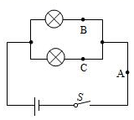

A．整理器材，完成实验

B．换用不同规格灯泡，获取多组数据

C．分析数据，得出结论

D．换用电流表的量程，重新测量一次

10．（2020·全国九年级课时练习）如图所示的四个电路中，开关均闭合后，通过两个灯泡的电流一定相等的是

A．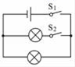 B．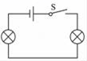

C．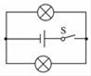 D．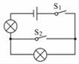

11．（2020·全国九年级课时练习）如图所示的电路中，将开关 S 闭合，灯 L1 和灯 L2 均发光，并且 L1 比 L2更亮。下列说法中正确的是（　　）

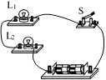

A．灯 L1 和灯 L2 并联 B．灯 L1 和灯 L2 两端的电压一定相等

C．通过灯 L1 的电流与通过灯 L2 的电流一定相等 D．通过灯 L1 的电流一定比通过灯 L2 的电流大

12．（2020·全国九年级课时练习）连接如图所示电路，研究“串联电路中电流的特点”实验时电流表甲和乙的示数分别为0.32安和0.3安，造成两个电流表示数不同的原因可能是（　　）

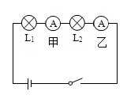

A．电流表所选量程不同 B．灯泡L1和L2的电阻不同

C．导线有电阻 D．电流表甲和乙在电路中的位置不同

13．（2020·全国九年级专题练习）如图所示电路中，两个电阻的阻值相等，当开关S闭合时，电压表V1、V2、V3的示数分别为*U*1、*U*2、*U*3，电流表A1、A2的示数分别为*I*1、*I*2（五块电表的读数均不为零），那么下列关系式正确的是（　　）

①*U*1＝*U*2＝*U*3

②*U*2＝2*U*3

③*U*3＝2*U*1

④*I*1＝*I*2

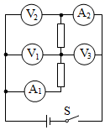

A．①② B．②④ C．①④ D．②③④

14．（2020·苏州市吴江区横扇学校九年级一模）如图所示，当开关闭合时，电压表V1、V2的示数分别为10V和4V，已知电动机M的线圈电阻为1Ω，*R*是阻值为4Ω的定值电阻，下列结论正确的是（　　）

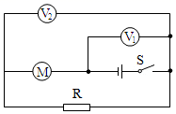

A．*R*两端的电压为6V

B．通过电动机的电流为6A

C．1s内电动机产生的机械能为5J

D．电动机消耗的电功率为1W

15．（2020·全国九年级课时练习）一个电路中有两盏电灯L1和L2，则下列判断正确的是（　　）

A．若开关断开，两灯同时熄灭，则两灯连接方式一定为串联

B．若一盏灯不亮了，另一盏灯仍然亮，则不能判断是串联还是并联

C．若测得每盏灯两端的电压都相等，则两灯的连接方式一定为并联

D．若测得通过每盏灯的电流都相等，则两灯的连接方式一定为串联

16．（2020·全国九年级课时练习）定值电阻*R*1、*R*2组成的电路如图所示，已知*R*1＞*R*2，闭合开关*S*，通过*R*1、*R*2的电流分别记为*I*1、*I*2，*R*1、*R*2两端的电压分别记为*U*1、*U*2，下列说法正确的是（　　）

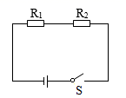

A．*U*1＝*U*2 B．*U*1＞*U*2 C．*I*1＜*I*2 D．*I*1＞*I*2

17．（2020·全国九年级课时练习）如图所示的电路中，将开关S闭合，两个灯泡均发光，则下列说法中正确的是（　　）

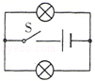

A．两个灯泡串联

B．两个灯泡两端的电压一定相等

C．两个灯泡的电流一定相等

D．两个灯泡的电功率一定相等

18．（2020·浙江台州市·九年级一模）在某次电学实验中，小科按如图（1）所示的电路连接仪器，闭合开关后，电压表和的示数如图（2）所示，下列对该电路分析不正确的是（ ）

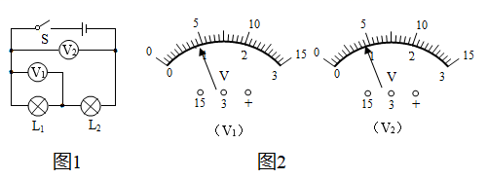

A．两表量程不同，和串联 B．两表量程不同，短路

C．两表量程相同，开路 D．两表量程相同，短路

**二、填空题**

19．（2020·辽宁葫芦岛市·九年级一模）如图所示是某品牌电热保暖鞋垫，这种鞋垫既可直接使用充电器加热，也可使用锂电池加热，充满电可以持续加热长达8~9个小时，适合户外工作人员和学生使用。使用锂电池加热时，将___________能最终转化为内能，此时锂电池相当于___________（填“电源”或“用电器”）；直接使用充电器加热，两只保暖鞋垫是___________（填“串”或“并”）联的。

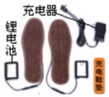

20．（2020·湖南常德市·九年级月考）公路上，路灯的连接方式是_______联；回到家中，按下开关，电灯亮了，开关与电灯的连接方式是_______联．

21．（2020·山东日照市·九年级一模）如图甲所示电路，当开关S、S1闭合后，电流表A1测量的是通过______（选填“干路”、“*R*1”或“*R*2”）的电流，若两只电流表的指针偏转都如图乙所示，则通过电阻*R*1的电流为______。

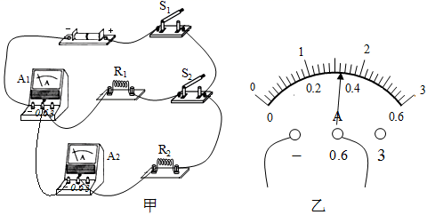

22．（2020·全国九年级单元测试）如图所示，闭合S1、S2，电流表A1、 A2的指针都在满刻度的三分之一处，则通过灯L1的电流和通过灯L2电流之比为___________，断开S2则电流表A1的示数将____________ (选填 “变大”、 “变小”或“不变”)。

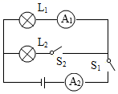

23．（2020·四川成都市·九年级一模）如图所示电路，闭合开关后，电压表有示数且接近电源电压，电流表无示数，则故障可能是___________（选填“灯泡断路”、“电流表断路”或“变阻器短路” ）。故障排除后，重新闭合开关，电压表的指针位置如图所示，则电压表的示数为___________。

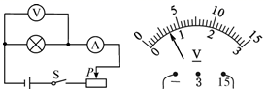

24．（2020·陕西宝鸡市·九年级二模）如图所示电路，闭合开关后，电流表A1、A2、A3的示数分别为*I*1、*I*2、*I*3，电流表V1、V2、V3的示数分别为*U*1、*U*2、*U*3，三只电流表示数间的关系为______，三只电压表示数间的关系为______。

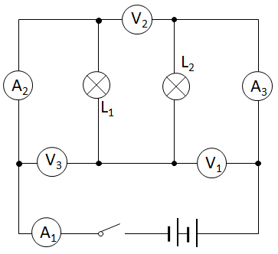

**三、实验题**

25．（2020·安徽蚌埠市·九年级期中）为了验证并联电路的电流特点，小薇设计了如图1所示的实验。

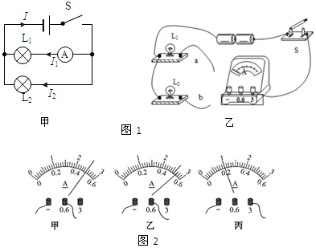

(1)在连接电路时，开关应处于______状态；

(2)小薇先将电流表接在L1所在的支路上，闭合开关后，观察到灯L2发光，但灯L1不发光，电流表的示数为零，电路可能存在的故障是：______；

(3)排除故障后，她测出了L1、L2支路和干路上的电流分别为*I*1、*I*2和*I*，电流表示数如图2中甲、乙、丙所示，可读出*I*1=0.5A，*I*2=______A，*I*=______A．根据测量结果，在误差允许范围内你认为并联电路中干路电流和各支路电流的关系是______；（写出关系式即可）

(4)其他同学按照小薇设计的测量电路正确进行测量，验证了他们的猜想，但他们同时发现，“并联各支路电流是相等的”这个结论一定成立吗？______（选填“一定”或“不一定” 。为了检验这个结论是否成立，应该用规格______（相同或不相同）的灯泡替代L1或L2继续进行多次实验。

26．（2020·全国九年级课时练习）探究“并联电路中电流的关系”，电路图如图甲。要求闭合开关后，灯泡L1、L2并联，开关S控制所有用电器，电流表A1测流过干路的电流，A2测流过灯L1的电流，A3测流过灯L2的电流。

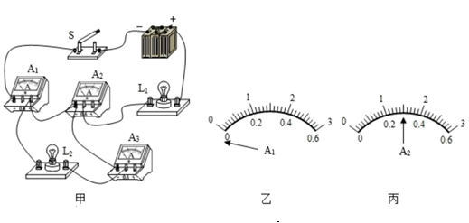

（1）已知各电路元件、连接情况均完好，闭合开关前，我们发现电流表A1的指针在如乙所示的位置处，可能的原因是_____________；

（2）更正上述问题后，闭合开关S，观察到电灯L1亮、L2不亮：随即断开开关，仔细检查，发现电路有不当之处。请在图甲中只改动一根导线(提醒：在需要删除的导线上画“×”，用笔将改动后的导线画出，导线不许交叉)；

（________）

|  |  |  |
| --- | --- | --- |
| 干路电流/A | 灯L1的电流/A | 灯L2的电流/A |
| 0.6 |  | 0.3 |

（3）随后，闭合开关。从电流表中读取数据填入上表中，其中流过灯L1的电流大小如图丙，于是得出结论：并联电路电流相等，且干路电流等于它们电流之和。小非同学认为该结论不科学，应多次更换规格________（选填“相同”或“不同”）的灯泡进行实验，以便________。

A．寻找普遍规律 B．求平均值，减小实验误差

27．（2020·全国九年级专题练习）如图所示，是小利和同学们探究“串联电路中用电器两端的电压与电源电压的关系”的电路图。

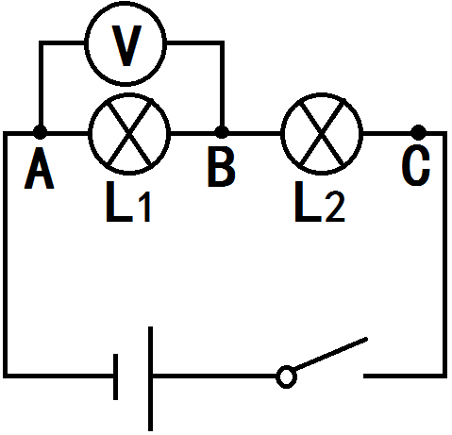

(1)请针对探究内容，提出你的猜想：串联电路中，______；

(2)小利在用电压表测出L1两端电压后，为了节省时间，在测L2两端的电压时，将电压表所接的*B*接点不动，只断开*A*接点，并改接到了*C*接点上。你认为小利______（选填“能”或“不能”）测出L2两端的电压，为什么？______；

|  |  |  |  |
| --- | --- | --- | --- |
| 测量次数 | L1两端的电压*U*1/V | L2两端的电压*U*2/V | 电源电压*U* /V |
| 1 | 1.7 | 1.3 | 3.0 |
| 2 | 0.8 | 2.2 | 3.0 |

(3)小利正确测出一组数据后，应该保持电源不变，______，并重新组成串联电路，重复上述实验过程，再做一遍；

(4)由表中数据可以得出实验结论：串联电路中，电源电压等于各用电器两端的电压______；

(5)分享交流中，小利发现小强一组的同学们却得到了“电源两端电压总大于各用电器两端电压之和”的结论。老师引导小强一组的同学测量电路中导线两端的电压。测出其中一段导线间的电压大约为0.05V，由此得知导线分压可能是造成此结论的原因。为了能更明显地观察到导线分压的现象，应选择较______（选填“粗”或“细”）的导线。

28．（2020·四川成都市·九年级一模）在“探究并联电路中的电压关系”时，小册想把两个灯泡并联起来，用电压表测量并联电路的总电压。

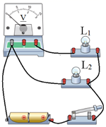

(1)小册连接了如图所示电路，闭合开关后，会出现的情况是________；

A．只有L1亮 B．只有L2亮 C．L1和L2都亮 D．L1和L2都不亮

(2)请你检查一下电路，错在哪里？请把接错的一根导线找出来，打上“×”，再用笔画线将电路连接完整。______

(3)通过这个实验，可以得出：在并联电路中，各支路两端的电压________。



**一、单选题**

1．（2020·广西梧州）如图所示的电蚊拍具有灭蚊和照明的功能，当只闭合开关S1时，电蚊拍只起到灭蚊的作用，当同时闭合开关S1、S2时，电蚊拍同时起到灭蚊和照明的作用，下列电路设计符合要求的是（　　）

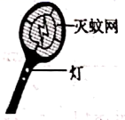

A．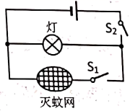 B．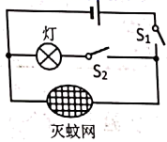

C．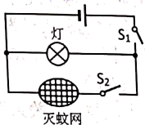 D．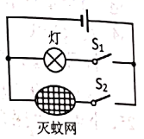

2．（2020·山东淄博）小明要设计一款电热水壶，能实现自动抽水和加热，且抽水和加热能独立操作。下列符合要求的电路是（　　）

A．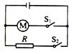 B．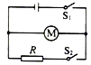 C．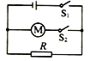 D．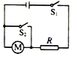

3．（2020·广西河池）如图所示，若要使*R*1、*R*2并联，则（　　）

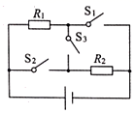

A．只闭合S1 B．只闭合S3

C．只闭合S2、S3 D．只闭合S1、S2

4．（2020·辽宁阜新）如图是某小区的门禁系统，内部车辆出入，能够被自动识别栏杆抬起；外部车辆出入， 需要门卫用按钮将栏杆抬起。若把车辆识别装置看作一个自动开关，按钮看作一个手动开关，下列电路图与门禁系统内部电路最接近的是(　　)

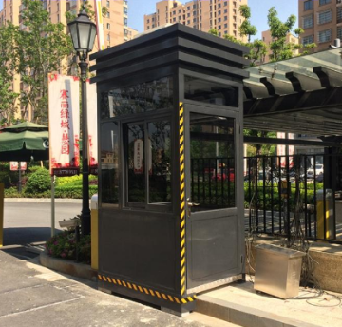

A．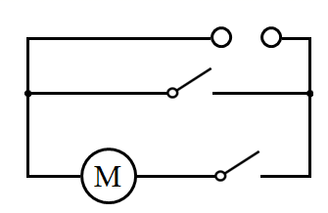 B．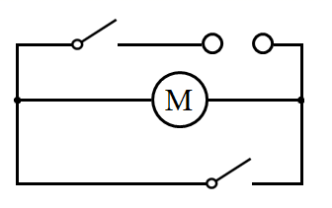 C．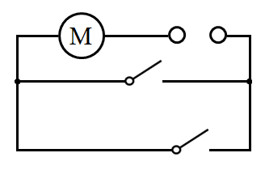 D．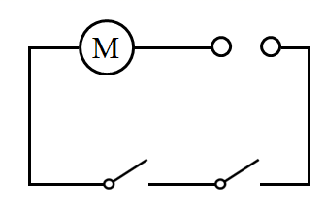

5．（2020·浙江绍兴）某款感应式垃圾桶如图所示。其工作原理如下：启动开关闭合后，垃圾桶才能正常使用此时指示灯亮起；扔垃圾时只需将手伸到感应区上方一定距离内，感应开关自动闭合，动力装置工作，垃圾桶盖缓缓打开；手离开5秒后动力装置会控制桶盖闭合，然后感应开关自动断开。下列电路符合要求的是（　　）



A．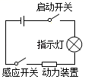 B．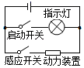

C．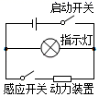 D．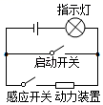

6．（2020·浙江金华）高铁轨道中的螺丝会因震动而松动，检修工作非常艰苦且重要。青少年科技创新大赛的获奖作品（5G高铁轨道螺丝警报器），设计了检测螺丝松动的报警方案。其主要的科学原理是：螺丝（螺丝在电路图中用虚线框表示，其电阻不计）连接在电路中，当螺丝松动时，它会与下端的导线分离而断开，此时电灯亮起而发出警报，及时提醒工人修理。下列符合题意的电路图是（　　）

A．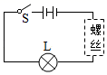 B．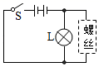

C．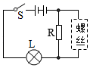 D．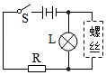

7．（2020·四川雅安）如图所示的电路，闭合开关S、S1后，以下说法正确的是（ ）

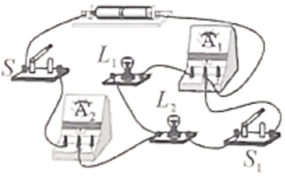

A．灯L1、L2串联 B．电流表A1和A2示数相等

C．断开S1后，电流表A1示数变小 D．断开S1后，电流表A2示数变小

8．（2020·海南）如图所示电路，探究并联电路中电流的关系｡L1与L2是两个不同规格的小灯泡，闭合开关后，通过*a*､*b*､*c*､*d*四处电流的大小关系正确的是（　　）

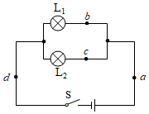

A． B． C． D．

9．（2020·四川广元）如果所示电路中，闭合开关S，电流表A1、A2、A3的示数分别为*I*1、*I*2、*I*3，它们的大小关系正确的是（　　）

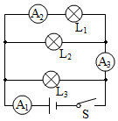

A．*I*1=*I*2=*I*3 B．*I*1>*I*2=*I*3 C．*I*1>*I*3>*I*2 D．*I*1>*I*2>*I*3

10．（2020·黑龙江牡丹江）如图甲所示，闭合开关，两灯泡均正常发光，且两个完全相同的电流表指针偏转均如图乙所示，通过灯泡*L*1和*L*2的电流分别为（ ）

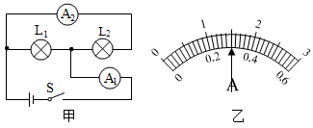

A．1.2A，1.2A B．0.3A，0.3A C．1.2A，0.3A D．1.5A，0.3A

11．（2019·湖北恩施土家族苗族自治州·）如图所示电路图，改变各开关连接情况时，下列分析正确的是

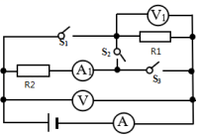

A．当S2闭合，S1、S3断开时，电压表V与V1示数相等

B．当S2闭合，S1、S3断开时，电流表A的示数大于A1的示数

C．当S2断开，S1、S3闭合时，电流表A的示数与A1的示数相等

D．当S2断开，S1、S3闭合时，电压表V与V1示数相等

12．（2019·长春市第七十二中学）如图所示，电源两端的电压恒定．闭合开关S1，小灯泡发光，再闭合开关S2，则（　　）

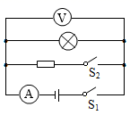

A．小灯泡变亮 B．电流表示数变小

C．电压表示数不变 D．电路的总电阻变大

13．（2019·湖南常德）定值电阻*R*1、*R*2组成的电路如图所示，已知*R*1＞*R*2，闭合开关*S*，通过*R*1、*R*2的电流分别记为*I*1、*I*2，*R*1、*R*2两端的电压分别记为*U*1、*U*2，下列说法正确的是（　　）

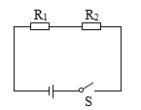

A．*U*1＝*U*2 B．*U*1＞*U*2 C．*I*1＜*I*2 D．*I*1＞*I*2

14．（2019·湖北随州）如图所示电路中，当开关S闭合时，电压表V1、V2、V3的示数分别为*U1*、*U2*、*U3*，电流表A1、A2的示数分别为*I1*、*I2*(五个电表的读数均不为零)，那么下列关系式正确的是

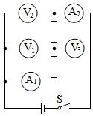

A．*U2*＝*U1*=*U3* *I1*＝*I2* B．*U2*＝*U1*+*U3* *I1*＝*I2*

C．*U3*＝*U1*+*U2**I1*＝*I2* D．*U3*＝*U1*+*U2* *I1*＞*I2*

15．（2019·吉林）有甲、乙两根镍铬合金线，甲和乙等长，乙粗些，把它们并联在同一电路中，它们两端的电压分别为*U甲*和*U乙*下列判断中正确的是

A．*U甲=U乙* B．*U甲＜U乙*

C．*U甲＞U乙* D．无法确定

16．（2019·四川自贡）图 （a）所示电路，当闭合开关S后，两个电压表指针偏转均为图（b）所示，则电阻R1和R2两端的电压分别为（ ）

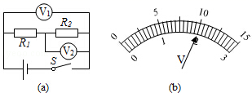

A．8V 2V B．10V 2V C．2V 8V D．2V 10V

**二、多选题**

17．（2020·山东青岛）“用电流表测量小灯泡的电流”的部分电路如图所示下列说法正确的是（　　）

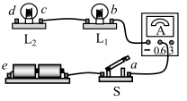

A．用导线连接*c*、*e*，电流表只能测量通过灯泡L1的电流

B．用导线连接*d*、*e*，电流表只能测量通过灯泡L2的电流

C．用两根导线分别连接*a*、*d*和*c*、*e*，电流表只能测量通过灯泡L1的电流

D．用两根导线分别连接*b*、*d*和*c*、*e*，电流表只能测量通过灯泡L2的电流

18．（2020·广西柳州）如图电路，网会开关后发现小灯泡过亮。在电路中接入一个适当的电阻*R*可使小灯跑正常发光，可将*R*（　　）

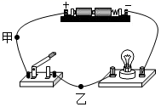

A．接入甲处 B．接入乙处

C．与电源并联 D．与小灯泡并联

**三、填空题**

19．（2019·辽宁辽阳）如图是我国研制的096战略核潜艇，该艇浸没时排开水的质量为16000吨，最大下潜深度可达600米，位居世界第一，当096艇悬浮待命时，受到的浮力为 _________ N， 600米深度海水的压强为 _________Pa，为保证战略核武库的安全，发射装置需要艇长、副艇长和武器操控官都按下各自的开关才能开启，这三个开关之间应该是 _________（填“串联”或“并联”）的。（不考虑海水密度的变化，*ρ*海水=1.0×103kg/m3，*g*取10N/kg ）

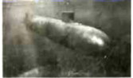

20．（2019·四川眉山）如图所示，闭合开关S后小灯泡L1、L2均正常发光，它们的连接方式是_________联；一段时间后，有一个小灯泡熄灭，而电流表A的示数为零，则电路中出现的故障是________．

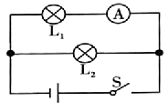

21．（2019·江苏）如图所示电路中，电源电压为3V，*R*1和*R*2阻值相等，若断开S2，闭合S1、S3，两电阻的连接方式为______（选填“串联”或“并联”）；若断开S1、S3，闭合S2，此时电压表示数为______V。

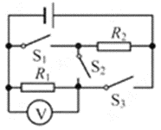

22．（2019·吉林）电炉丝通过导线接在电路里，通过电炉丝和导线的电流大小_______，由于电炉丝的电阻比导线的电阻大，导致电炉丝产生的热量比导线产生的热量_______。

23．（2019·青海西宁）如图所示，3个电阻值均为10Ω的电阻*R*1、*R*2、*R*3串联后接在电压恒定为*U*的电路中，某同学误将一只电流表并联在电阻*R*2两端，发现电流表的示数为1.5A，据此可推知电源电压*U*为_____V；若用一只电压表代替电流表并联在*R*2两端，则电压表的示数为_____V．

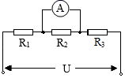

24．（2019·四川成都）如图所示.电源电压不变,开关S闭合后,把滑片P向右移动.则滑动变阻器接入电路的阻值将________, 电压表示数将_____．(两空均选填“变大”、“变小”或“不变”)．

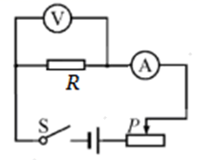

**四、实验题**

25．（2020·湖北恩施土家族苗族自治州·）在探究电路的实验中，用铜导线按如图甲连接好元件，闭合开关后，两表示数如图。

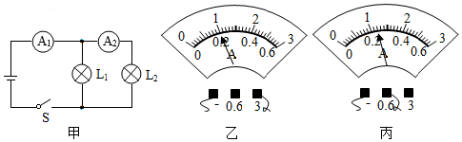

(1)在连接两电流表的导线中，实际电荷定向移动方向是______ （选填“向左”、“向右”或“无规则运动”）；

(2)在使用电流表前发现其指针偏向0刻线左侧，应调节表盘下面的______，使指针归0；

(3)通过L1、L2的电流分别是______A、______A。

26．（2020·江苏扬州）在“探究串联电路电压的特点”实验中：

某实验小组分别测量了串联电路两端的总电压和灯泡L1、L2两端的电压、数据如表：

|  |  |  |
| --- | --- | --- |
| *U*/V |  |  |
| 2.6 | 1.3 | 1.3 |

（1）该小组由此得出串联电路的总电压与各部分电压的关系是__（用题中物理量符号表示）。

（2）实验过程中，若L1灯丝断了，观察到电压表V1示数为__，电压表V2示数为__。

（3）该实验还有待改进，请写出其中一点：__。

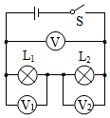





1．B

【解析】

当乘客按下任一按钮，驾驶台上的指示灯都会发光，说明这两个开关可以独立工作、互不影响，即为并联，且指示灯位于干路上。

故选B。

2．D

【解析】

由题意可知，“沉迷网络”和“交友不慎”两个圆形模块（开关），用脚踩其中任何一个模块，与模块连接的电视上就会播放对应的教育短片，则两模块可以独立工作、互不影响，即两灯泡应并联，且各有一个开关控制，由选项可知，只有D符合题意。

故选D 。

3．D

【解析】

AC．两个开关都闭合时，电源发生短路，用电器不工作，故AC不符合题意；

B．当电压力锅内部气压或温度过高时，发热器*R*不会停止工作，故B不符合题意；

D．压强过大时开关S1自动断开，温度过高时开关S2自动断开，两者都会造成发热器停止工作，说明两开关串联共同控制发热器，故D符合题意。

故选D。

4．B

【解析】

小区内部车辆门禁系统可以自动识别将门打开，外部车辆需要门卫人员按动按钮才能将门打开，若将门禁系统看做一个自动开关，按钮看做一个手动开关，则两个开关单独都能打开大门，即两开关并联后再与电动机串联，故B符合题意，ACD不符合题意。

故选B。

5．B

【解析】

由题知，未系好安全带时，相当于断开开关，此时指示灯发光，车速超过20km/h时开关S3闭合，蜂鸣器响起，当两人都系好安全带时，相当于两个都闭合开关，指示灯不亮，提示音消失。说明两开关串联，且两开关闭合灯和铃被短路了，所以两开关串联再与指示灯、铃并联，要使电路不会出现短路，即电路中必须串联一个保护电阻。故B符合题意，ACD不符合题意。

故选B。

6．B

【解析】

由题意可知，当杯体放在主机上时，S1自动闭合，此时再闭合S，电动机才能启动并开始榨汁，则两开关不能独立工作，即为串联，由选项可知，B选项符合题意，ACD不符合题意。

故选B。

7．A

【解析】

由图可知，甲乙两表分别接入大量程与小量程，甲示数为1A、乙示数为0.4A，说明甲表测量干路电流，乙表测量支路电流，故甲是A1表，根据并联分流可知通过L1的电流为



故选A。

8．C

【解析】

A．如图电路，只闭合S1时，L1支路为通路，所以L1发光，L2所在支路为断路，故L2不发光，A2与L2串联，电流为零，故A错误；

B．S1位于干路，所以只闭合S2时，L1、L2都为断路，不发光，故B错误；

CD．闭合S1、S2时，电流分别流经两灯，所以L1、L2并联，A2与L2串联，测量通过L2的电流，A1测量干路电流，故A1、A2示数不相等，故C正确，D错误；

故选C。

9．B

【解析】

探究并联电路的电流规律时，需多次实验寻找普遍规律，因此实验中，需换用不同规格灯泡，获取多组数据，故B正确，ACD错误。

故选B。

10．B

【解析】

AC．当开关均闭合时，两灯泡并列连接在电源两端，电流有两条路径，故灯泡组成的是并联电路，两个灯泡规格相同时，电流相同，规格不同时，电流不同，故错误；

B．当开关闭合时，图中两个灯泡首尾依次连接组成，电流只有一条路径，故为串联电路，电流相等，故正确．

D．当开关均闭合时，一个灯泡被短路，只有一个灯泡接入电路，电流不相等，故错误．

11．C

【解析】

ACD．闭合开关后，该电路是串联电路，根据串联电路的电流特点，电路中处处电流相等，故AD错误，C正确；

B．因为两灯亮度不同，所以实际功率不同，根据公式可知，两灯电压不同，故B错误。

故选C。

12．A

【解析】

有电路图可知，两灯和两个电流表串联接入电路中，串联电路中电路处处相等，而实验时电流表甲和乙的示数分别为0.32安和0.3安，造成两个电流表示数不同的原因可能电流表所选量程不同。

故选A。

13．B

【解析】

由电路图可知，当开关闭合后，两电阻串联，两电流表测整个电路的电流，即



电压表测下面电阻两端的电压，电压表测电源电压，电压表测上面电阻两端的电压，因两电阻相等，根据串联电路分压的规律知



故选B。

14．C

【解析】

A.由电路图可知，电阻*R*和电动机串联，电压表V1测电源的电压，V2测电阻*R*两端的电压，所以*UR*=4V， 故错误；

B． *UM*=*U*−*UR*=10V−4V=6V，通过电动机的电流为

*IM*=*IR*==4V/4Ω=1A

故错误；

C．1s内电动机消耗的电能为

*W*=*UMIt*=6V×1A×1s=6J

产生的电热

*QM*=*I2Rt*=(1A)2×1Ω×1s=1J

产生的机械能

*W机*=*W*-*QM*=5J

故正确；

D．电动机消耗的电功率

*PM*=*UMIM*=6V×1A=6W

故错误。

故选C。

15．B

【解析】

A．若开关断开，两灯同时熄灭，两灯连接方式可能是串联，也可能开关在干路上的并联电路，故A项错误；

B．若一盏灯不亮了，另一盏灯仍然亮，可能是两灯串联，不亮的灯短路了，也有可能两灯并联，不亮的灯断路了，不能判断是串联还是并联，故B项正确；

C．若测得每盏灯两端的电压都相等，两灯的连接方式可能为并联，也可能是两盏相同的灯串联，故C项错误；

D．若测得通过每盏灯的电流都相等，两灯的连接方式可能为串联，也可能是两盏相同的灯并联，故D项错误。

故选B。

16．B

【解析】

AB．由电路图可知，两个电阻串联，通过二者的电流相同，而两端电压为电阻与电流的乘积，则电阻越大的两端电压越大，已知*R*1＞*R*2，则*U*1＞*U*2，故A错误、B正确；

CD．由电路图可知，两个电阻串联，通过二者的电流相同，故C、D错误。

故选B。

17．B

【解析】

A．由电路图知道，开关闭合后，两灯泡并联连接，故A错误；

B．由于并联电路两端电压相等，则两个灯泡两端的电压一定相等，故B正确；

CD．并联电路中，干路电流等于各支路电流之和，而支路电流不一定相等，由*P=UI*可知，两个灯泡的电功率不一定相等，故CD错误。

故选B。

18．B

【解析】

A．读图可知，闭合开关后，两电灯串联，根据串联电路的电压关系为



电压表测量的是电源电压，选的是的量程；电压表测量的是电压，选的是的量程；可能出现上图所示的示数相同的现象，故A正确，A不符合题意；

B．若短路，不会让两表在相同的量程情况下，出现上图所示的示数相同的现象，故B错误，B符合题意；

C．若开路，两表量程相同，都测量电源电压，可能出现上图所示的示数相同的现象，故C正确，C不符合题意；

D．若短路，两表量程相同，可能出现上图所示的示数相同的现象，故D正确，D不符合题意。

故选B。

19．化学 电源 并

【解析】

[1][2]使用锂电池加热时，锂电池的化学能先转化为电能，然后电能转化为内能，此时锂电池提供了电能，相当于电源。

[3]直接使用充电器加热，两只保暖鞋垫能够独立工作，互不影响，是并联的。

20．并 串

【解析】

公路边的灯虽然要亮一起亮，要灭一起灭，但一盏灯泡不亮，不影响其它的灯泡工作，说明彼此互不影响，所以是并联的；

家中的电灯与控制它的开关之间的连接是串联，串联时开关对电灯才能起到控制作用．

21．干路 1.28

【解析】

[1]由电路图可知，两电阻并联，电流表A1测干路的电流，A2与*R*2串联，即A2测量*R*2的电流。

[2]两只电流表的指针偏转刻度相同，根据并联电路的电流关系可知，干路中的电流大于支路电流，所以电流表A1选用的是大量程，分度值为0.1A，示数为1.6A，电流表A2选用的是小量程，分度值为0.02A，示数为0.32A，则通过电阻*R*1的电流为



22．1∶4 不变

【解析】

[1]由电路图可知，闭合S1、S2时，灯泡L1、L2并联，电流表A1测L1支路的电流，电流表A2测干路电流。因并联电路中干路电流等于各支路电流之和，且电流表A1、A2的指针都在满刻度的三分之一处，所以，电流表A1的量程为0～0.6A，则通过L1的电流

*I*1=×0.6A=0.2A

电流表A2的量程为0～3A，则干路电流

I=×3A=1A

通过灯L2的电流

*I*2=*I*-*I*1=1A-0.2A=0.8A

通过灯L1的电流和通过灯L2电流之比为



[2]因并联电路中各支路独立工作、互不影响，所以，断开S2时，通过L1的电流不变，即电流表A1的示数不变。

23．灯泡断路 3.5

【解析】

[1]由电路图可知，灯泡与滑动变阻器串联，电流表测电路中的电流，电压表与灯泡并联；闭合开关后，电流表没有示数，说明电路出现了断路现象；电压表有示数且接近电源电压，说明电压表的正负接线柱与电源两极相连，因此电路故障为灯泡断路。

[2]由图可知，电压表的量程为大量程，分度值为，示数为。

24．*I*1=*I*2=*I*3 *U*2=*U*1+*U*3

【解析】

[1]由电路图知，两灯串联，三个电流表都测电路中电流，电压表V1测L2两端的电压，V2测电源电压，V3测L1两端的电压，因串联电路中电流处处相等，所以三只电流表示数间的关系为

*I*1=*I*2=*I*3

[2]已知电流表V1、V2、V3的示数分别为*U*1、*U*2、*U*3，因串联电路中总电压等于各用电器两端电压之和，所以

*U*2=*U*1+*U*3

25．断开 L1或电流表断路 0.52 1 *I*=*I*1+*I*2 不一定 不相同

【解析】

(1)[1]在连接电路时，考虑电路安全，则开关应处于断开状态。

(2)[2]灯不发光，电流表的示数为零，可判断电路存在断路，可能是或电流表断路造成的。

(3)[3]由图乙所示可知，电流表量程为，分度值为，所示为



[4]由图丙所示可知，电流表量程为，分度值为，所示为



[5]在误差允许范围内，有



(4)[6]并联电路干路电流等于各支路电流之和，但各支路电流不一定相等；并联各支路电流是相等的结论不一定成立。

[7]为了检验这个结论是否成立，应该换用不同规格的灯泡继续进行实验。

26．电流表没有调零 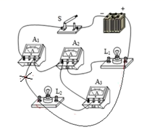 不同 A

【解析】

(1)[1] 闭合开关前，电路未接通，电流表 A1的指针在如图乙所示的位置处，即指针反向偏转，说明电流表没有调零；

(2)[2]更正上述问题后，闭合开关 S，因电流表A1、A2之间的连线与灯L2并联，即灯L2短路； 因要求灯泡 L1、L2并联，开关S控制所有用电器，电流表 A1测流过干路的电流，根据电流表与待测电路串联，开关与控制的电路串联，故将连接电流表A1与灯L2的连线去掉，将灯L1的右接柱与灯L2的左接线柱连接起来，如下所示；



(4)[3][4]流过灯 L1的电流大小如图丙所示，图中电流表选用小量程，分度值为0.02A，该示数为0.3A；由表中数据知通过两灯的电流相等，是因为选用的灯泡规格相同，选用的灯泡太特殊，没有代表性，得出的结论：“并联电路电流相等，且干路电流等于它们电流之和”，有偶然性，为得出普遍性的结论，我们应多次更换规格不同的灯泡进行实验，以便寻找普遍规律，故A正确。

27．见解析 不能 电压表的正负接线柱接反了 换用两个不同规格的小灯泡 之和 细

【解析】

(1)[1]提出猜想：电源电压等于各用电器两端的电压之和。

(2)[2][3]在测L2两端的电压时，将电压表所接的*B*接点不动，只断开*A*接点，并改接到了*C*接点上。这样电压表正负接线柱接反，所以不能测出L2两端的电压。

(3)[4]为了使实验结论具有普遍性，正确测出一组数据后，应该保持电源不变，换用两个不同规格的小灯泡，并重新组成串联电路，重复上述实验过程，再做一遍。

(4)[5]由实验数据可知，串联电路中，电源电压等于各用电器两端的电压之和。

(5)[6]在长度和材料相同时，横截面积越小电阻越大，故为了能更明显地观察到导线分压的现象，需要选用较细的导线使导线的电阻大，分压多。

28．B 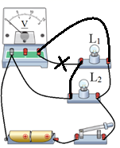 相等

【解析】

(1)[1]根据图可知，电流从电源的正极出来，经过灯泡L2回到电源的负极，所以灯泡L2会发光；由于灯泡L1与电压表串联在电路中，所以通过L1几乎无电流，L1不发光，故选B。

(2)[2]由图可知，电压表串联在了电路中，电压表应并联在电路中，所以电压表右端的导线接错了，电流从电压表的正接线柱流入，负接线柱流出，如图所示：



(3)[3]根据实验可知，在并联电路中，各支路两端的电压是相等的。



1．B

【解析】

根据题意，灭蚊网与灯并联，二者工作互不影响；当只闭合开关S1时，电蚊拍只起到灭蚊的作用，此时开关S1与灭蚊网串联；当同时闭合开关S1、S2时，电蚊拍同时起到灭蚊和照明的作用，说明开关S2与灯串联在一个支路。

故选B。

2．A

【解析】

A．A图电路中，电动机和电阻并联，两支路各有一个开关，抽水和加热可以独立工作，，故A符合题意；

B．B图电路中，电动机和电阻并联，电阻支路有一个开关，另一开关在干路，加热功能不可以独立工作，故B不符合题意；

C．C图电路中，电动机和电阻并联，电动机支路有一个开关，另一开关在干路，抽水功能不能独立工作，故C不符合题意；

D．D图电路中，电动机和电阻串联，当开关S2闭合时，电动机被短路，电动机不能独立工作，故D不符合题意。

故选A。

3．D

【解析】

A．只闭合S1，只有*R*1接入电路，故A不符合题意；

B．只闭合S3，两个电阻串联，故B不符合题意；

C．只闭合S2、S3，*R*1被短路，故C不符合题意；

D．只闭合S1、S2，两个电阻并联，故D符合题意。

故选D。

4．C

【解析】

由题意可知，两个开关互不影响，闭合其中任何一个开关，电动机都能够工作，使栏杆抬起。说明两个开关并联后控制电动机，电动机在干路上。

A．闭合与电动机串联的开关时，电动机能够工作使栏杆抬起，闭合另一个开关时，造成短路，故A不符合题意；

B．电动机与其中一个开关并联，闭合干路上的开关时，能够使栏杆抬起，但只闭合与之并联的开关时，不能工作，故B不符合题意；

C．闭合任一开关，电动机都能工作，都能使栏杆抬起，故C符合题意；

D．只闭合其中一个开关时，电动机不能工作，不能使栏杆抬起，故D不符合题意。

故选C。

5．C

【解析】

启动开关闭合后，垃圾桶才能正常使用，此时指示灯亮起；扔垃圾时只需将手伸到感应区上方一定距离内，感应开关自动闭合，动力装置工作，垃圾桶盖缓缓打开，这表明灯泡和动力装置能各自独立工作，并联在电路中，启动开关接在干路中，控制整个电路；感应开关控制动力装置，串联在一条支路中，故C符合题意。

故选C。

6．D

【解析】

根据题意知道，螺丝连接在电路中，当螺丝松动时，它会与下端的导线分离而断开，螺丝不接入电路中，即螺丝所在电路发生了断路，此时指示灯会发光，这表明螺丝与灯泡是并联在电路中的，由于螺丝的电阻很小，能把灯泡短路；为了保护电路，防止电源短路，在干路中应该接上一个保护电阻，故D符合题意。

故选D。

7．D

【解析】

A．由图知，闭合开关S、S1后，A1、L1在同一支路上，L2 、S1在一个支路上，所以L1与L2并联，故A错误；

B．A1支路上测L1的电流， A2测干路电流，则电流表A1的示数小于A2示数，故B错误；

CD．当开关S1断开时，L2所在支路断路，电流变为0，由并联电路的特点可知，L1所在支路的电流不受影响，即电流表A1示数不变，而干路电流变小，因此电流表A2的示数变小，故C错误、D正确。

故选D。

8．D

【解析】

由电路图知道，两灯并联，*I*a 为干路电流，*I*b 、*I*c 是两条支路的电流；

AB、根据干路电流等于各支路电流之和知道

*I*a =*I*b +*I*c

故AB错误；

C、由于两个小灯泡是不同的规格，由并联电路各支路两端的电压相等和欧姆定律知道

*I*b ≠*I*c

故C错误；

D、由于*a*、*d*点都在干路上，所以

*I*a =*I*d

故D正确。

故选D。

9．C

【解析】

由图知，三盏灯泡并联，A1测通过三盏灯的电流和，A3测通过L1和L2的电流，A2测通过L1的电流；所以A1的示数*I*1最大，其次是A3的示数*I*3，A2的示数*I*2最小。

故选C。

10．C

【解析】

由图甲可知，两个灯泡是并联的，电流表A1测总电流，电流表A2测通过灯泡L2的电流，由于两个电流表的指所指的位置相同，可知它们所用的量程是不同的，两个表的示数之间是5倍的关系，所以根据图乙可知，A1表的示数为1.5A，A2表的示数为0.3A，故可知通过灯泡L1和L2的电流分别为1.2A，0.3A，故应选C．

11．D

【解析】

AB．当S2闭合，S1、S3断开时，*R*1与*R*2串联，电压表V测电源两端的电压，电压表V1测*R*1两端的电压，电流表A、A1均测电路中的电流，因串联电路中总电压等于各分电压之和，所以，电压表V的示数大于电压表V1的示数；因串联电路中各处的电流相等，所以，电流表A的示数等于A1的示数，故AB错误；

CD．当S2断开，S1、S3闭合时，S1、S3并联，电流表A测干路电流，电流表A1测*R*2支路的电流，电压表V、V1均测电源两端的电压，因并联电路中干路电流等于各支路电流之和，所以，电流表A的示数大于电流表A1的阻值，因并联电路中各支路两端的电压相等，所以，电压表V与V1示数相等，故C错误，D正确．

12．C

【解析】

A．由于并联各支路之间互不影响，且电源电压不变，所以当开关S1、S2都闭合时，小灯泡亮度不会受影响，故A错误；

B．当开关S1、S2都闭合时，电阻R会通过电流，而电流表测量干路电流，所以电流表示数变大，故B错误；

C．当开关S1、S2都闭合时，为并联电路，但并联两端的电压即电源电压不变，所以电压表示数不变，故C正确；

D．当开关S1、S2都闭合时，电阻R和灯并联，导体并联时，相当于增加了导体的横截面积，所以电阻会变小，故D错误．

13．B

【解析】

AB．由电路图可知，两个电阻串联，通过二者的电流相同，而两端电压为电阻与电流的乘积，则电阻越大的两端电压越大，已知*R*1＞*R*2，则*U*1＞*U*2，故A错误、B正确；

CD．由电路图可知，两个电阻串联，通过二者的电流相同，故C、D错误。

故选B。

14．B

【解析】

D．由电路图可知，电流从电源的正极出发，依次经过电流表A1、下面的电阻、上面的电阻、电流表A2回到电源的负极，即电路只有一条路径，两电阻串联，且两电流表均测电路中的电流；根据串联电路中各处的电流相等可知，两电流表的示数关系：*I1*＝*I2*，故D错误；

ABC．根据电压表与被测电路元件并联可知，电压表V1测下边电阻两端的电压，电压表V2测电源的电压，电压表V3测上面电阻两端的电压；因串联电路中总电压等于各分电压之和，所以三电压表的示数关系为：*U2*＝*U1*+*U3*，故AC错误，B正确．

15．A

【解析】

因为并联电路中各支路两端电压相等，所以当甲、乙两根镍铬合金丝并联时，它们两端的电压之比：*U甲：U乙*=1：1，故A正确，而BCD错误．

16．A

【解析】

由电路图知，两电阻R1与R2串联，电压表V1测电源电压，电压表V2测电阻R2两端的电压；电压表V1示数大于电压表V2示数，两个电压表指针偏转角度相同，则电压表V1量程是15V，电压表V2量程是3V；

电压表V1量程是15V，最小分度值是0.5V，由图（b）所示可知，电压表示数U1=10V；

电压表V2量程是3V，最小分度值是0.1V，由图（b）所示可知，电压表示数是2.0V；

则电阻R2两端的电压U2=UV2=2V，由串联电路特点知，电阻R1两端的电压U1=UV1﹣UV2=10V﹣2V=8V．

17．AC

【解析】

A．用导线连接*c*、*e*，此时电路为L1的简单电路，电流表测量通过灯泡L1的电流，A正确；

B．用导线连接*d*、*e*，此时电路为L1、L2串联的电路，电流表测量通过灯泡L1、L2的电流，B错误；

C．用两根导线分别连接*a*、*d*和*c*、*e*，此时电路为L1、L2并联的电路，电流表测量通过灯泡L1支路的电流，C正确；

D．用两根导线分别连接*b*、*d*和*c*、*e*，此时电路为L1、L2并联的电路，电流表测量干路电流，D错误。

故选AC。

18．AB

【解析】

闭合开关后发现小灯泡过亮，因为灯泡两端电压过高，要串联一个电阻进入电路中分掉一部分电压，在电路中甲或乙处接入一个适当的电阻R可使小灯跑正常发光。

故选AB。

19．1.6×108 6×106 串联

【解析】

第一空．该艇浸没时排开水的质量为16000吨，根据阿基米德原理，则其悬浮时受到的浮力为：

*F*浮=*G*排=*m*排*g*=1.6×107kg×10N/kg=1.6×108N。

第二空．600米深度海水的压强为：

*p*==1.0×103kg/m3×10N/kg ×600m=6×106Pa。

第三空．发射装置需要艇长、副艇长和武器操控官都按下各自的开关才能开启，即所有开关都要同时闭合电路才能接通，说明这些开关要串联。

20．并 L1断路（电流表断路；或L1与电流表同时断路）

【解析】

第一空．由电路图知道，电流从电源的正极出发，经过开关S后，分为两支分别流向L2和L1，所以电路为并联电路；

第二空．由电路图知道，电流表测量L1所在的支路，由于有一个小灯泡熄灭，且电流表A的示数为零，说明是出现的故障可能是L1断路，也可能是电流表断路，还可能是它们两个同时断路．

21．并联 1.5

【解析】

若断开S2，闭合S1、S3，*R*1和*R*2并并列连接在电源两端，即为并联；

若断开S1、S3，闭合S2，*R*1和*R*2依次连接即为串联，电压表测*R*1两端的电压；

由于*R*1和*R*2阻值相等，根据串联电路的分压特点可知：

电压表示数*U*1=*U*=×3V=1.5V。

22．相等 多

【解析】

电炉丝通过导线接到电路里，电炉丝和导线串联，那么通过电炉丝和导线的电流大小相等；由于电炉丝的电阻比导线的电阻大，根据*Q=I2Rt*可知可知，电炉丝产生的热量比导线产生的热量多。

23．30 10

【解析】

[1]当电流表并联在*R*2两端时，电路为*R*1、*R*3串联，电流表测电路中的电流，

根据欧姆定律可得电源的电压：

*U*=*I*（*R*1+*R*3）=1.5A×（10Ω+10Ω）=30V；

[2]电流表换成了电压表时，三电阻串联，电压表测*R*2两端的电压，

电路中的电流：

*I*′==1A，

电压表的示数:

*U*2＝*I*′*R*2＝1A×10Ω＝10V．

24．变大 变小

【解析】

由图像可知两电阻串联，电压表测定值电阻两端的电压，电流表测电路电流．

第一空．由图像可知滑片P向右移动滑动变阻器阻值将变大；

第二空．由串联分压，且串联电路电压比等于电阻比可知，滑动变阻器电阻增大，分得的电压增大，总电压不变，因此定值电阻两端电压减小．

25．向左 调零螺丝 0.76 0.24

【解析】

(1)[1]在连接两电流表的导线中，电流方向是由左往右的，而导线中实际上定向移动的是自由电子，所以其方向是由右向左的。

(2)[2]使用电流表前，若其指针偏向0刻度线的左侧，应调节表盘下面的调零螺丝，使指针归零。

(3)[3][4]由电路图知，电路中灯L1、L2并联，电流表A1测干路的电流，A2测灯L2这一支路的电流，即图乙是A1的示数，图丙是A2的示数，所以电路总电流*I*=1A，通过灯L2的电流*I*2=0.24A，据并联电路的电流特点得，通过灯L1的电流

*I*1=*I*-*I*2=1A-0.24A=0.76A

26．  0 换不同规格的小灯泡再进行多次实验

【解析】

(1)[1]由图表可知，由此得出串联电路的总电压与各部分电压的关系



(2)[2][3]实验过程中，若L1灯丝断了，电压表V1测量电源电压，电压表V1示数为2.6V；由于电路断路，电压表V2测灯L2两端的电压，示数为0V。

(3)[4]为了使实验具有普遍性，电路中换不同规格的小灯泡再进行多次实验。